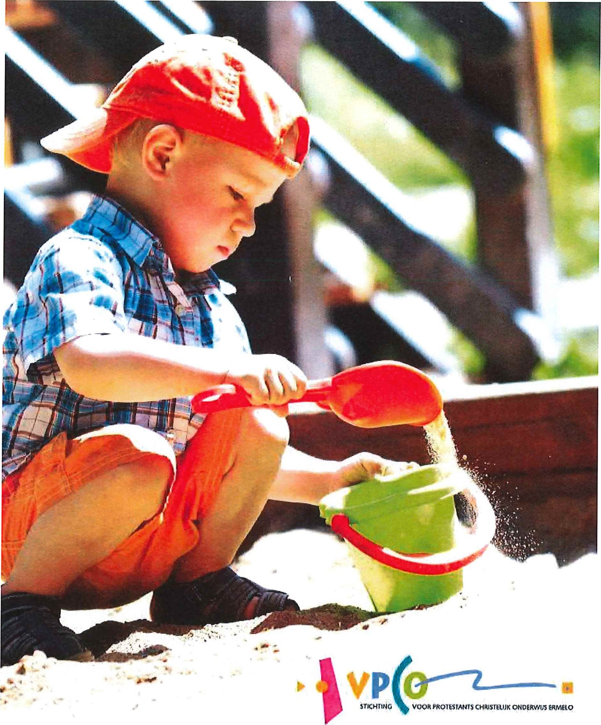

School Veiligheidsplan VPCO Ermelo

Inhoudsopgave
  - Inleiding
  - Stroomdiagram en verantwoordelijken
- Ondertekening CvB en GMR

- Bijlagen
  - Integriteit, reglementen en fysieke veiligheid
  - ARBO beleid
  - Schoolveiligheid
  - NEN 3140

- Inleiding
Met dit Veiligheidsplan willen we inzichtelijk maken en verantwoording afleggen hoe wij binnen Stichting VPCO omgaan met veiligheid. In dit Veiligheidsplan staat beleid beschreven voor medewerkers, vrijwilligers en kinderen. Met beleid alleen zullen de scholen niet veiliger worden. Het gezamenlijk oog hebben en houden voor het welzijn van een ieder maakt scholen een veilige plek om te leren en te werken. Een veilig leer- en werkklimaat is immers een absolute voorwaarde voor een goed onderwijsresultaat.
Dit plan wordt vierjaarlijks geëvalueerd en waar nodig eerder aangepast op basis van gegevens die vanuit de organisatie ons bereiken en indien regelgeving dat van ons vraagt.
Binnen het toezichtscriterium van de Inspectie voor het onderwijs staat vermeld dat van scholen wordt verwacht dat zij een actief beleid voeren op het gebied van de sociale veiligheid voor leerlingen en personeel. Indicatief daarvoor is in de eerste plaats dat de school op de hoogte is van de feitelijke situatie. Dit houdt in dat de school inzicht heeft in de beleving van de sociale en algemene veiligheid door leerlingen en personeel en in incidenten die zich op het gebied van de sociale veiligheid voordoen.
Veiligheid is binnen de stichting een taak van allen. Leerkrachten dienen te werken aan een goed pedagogisch klimaat maar maken ook melding van gevaarlijke fysieke situaties. Toch zijn er een aantal personen die m.b.t. veiligheid een bijzondere taak of functie hebben.
In de verschillende 3 hoofdstukken wordt aangegeven welke bijlagen of hulpbronnen met dit kernstuk zijn verbonden. Deze kunnen desgewenst geraadpleegd worden.
Als stichting hopen wij dat dit veiligheidsplan meer mag zijn als een papieren tijger en dus een wezenlijke bijdrage mag leveren aan de fysieke en sociale veiligheid binnen de scholen. Meer informatie en tools over veiligheid op scholen is beschikbaar op www.schoolenveiliqheid.nl

Januari 2022

College van Bestuur
Henk Norder

  - Stroomdiagram

Externe vertrouwens persoon
CvB

GMR

Interne vertrouwens persoon
Hoofd BHV
Directeur/ preventiemedewerker

BHV
MR

EHBO

De onderscheidend in functies en taken
Binnen onze stichting onderscheiden we de volgende functies/ aken voor de veiligheid (zie bijlage Functie/Taakbeschrijvingen veiligheid):
CvB:
Algemeen verantwoordelijk voor het gehele beleid. Hij ziet erop toe dat gegevens worden verzameld, geregistreerd, geanalyseerd en verwerkt. Vanuit die analyse worden onder zijn leiding plannen gemaakt en worden die plannen ook geëvalueerd en bijgesteld.

GMR
Instemmend, adviserend en controlerend in het algehele beleid

Hoofd BHV
Aangewezen persoon in de organisatie en verantwoordelijk voor Schoolveiligheid, Arbobeleid, BHV en RI&E. Deze medewerker schrijft, bewaakt en controleert het beleid. Daarnaast wordt er scholing verwacht en wordt er externe kennis opgedaan om het beleid actueel te houden.

Directeur / preventiemedewerker:
Aangestelde persoon in de organisatie en verantwoordelijk voor schoolveiligheid, BHV en Arbo op de aangestelde school.

MR
Instemmend, adviserend en controlerend in schoolveiligheid van de aangestelde school.

De externe vertrouwenspersoon
Deze personen worden door de stichting ingehuurd vanuit een externe organisatie om
De interne vertrouwenspersoon
Deze personen worden door de school aangesteld. Per school is er een interne contactpersoon, zijnde een personeelslid. Directieleden kunnen geen contactpersoon worden. Zij delen hun ervaringen, worden geschoold en bereiden beleid voor rondom het onderwerp sociale veiligheid

- Bijlagen
  - Integriteit, reglementen en fysieke veiligheid
    - Integriteitscode
    - Klachtenregeling Landelijke Commissie Onderwijs
    - Functiebeschrijving CvB m.b.t. schoolveiligheid
    - Taakbeschrijving interne en externe vertrouwenspersoon
    - Omgaan met media en perscontacten
    - Handreiking stagiairs
    - Protocol gescheiden ouders
    - Protocol communicatie bij teleurstellende situaties
    - Digitaal veiligheidsplan ( beleid)
    - Beleid Discriminatie Geaardheid en burgerschap

  - ARBO beleid
    - ARBO beleidsplan
    - Verzuimbeleid
    - Protocol zwangere werknemers
    - Alcohol- en drugsbeleid
    - Protocol beeldschermwerk
    - Sanctiebeleid Veilig werken
    - Beleid Fysieke belasting in de onderbouw
    - Beleid (psychosociale) arbeidsbelasting en werkdruk
    - Taakbeschrijving ARBOdienst en complexere verzuimdossiers
    - Taakbeschrijving bedrijfs-hulpverlener en Hoofd BHV
    - Protocol ontruimen en veiligheid
    - Namen en Adressen Veiligheid ( alleen in beheer van leidinggevenden)
    - Opvang personeel bij ernstige incidenten

  - Schoolveiligheid
    - Pestprotocol
    - Opvang Leerlingen bij ernstige incidenten
    - Meldcode huiselijk geweld en kindermishandeling
    - Protocol Schorsing en verwijdering leerlingen
    - Meldingsformulier incidenten
    - Format draaiboek 'Binnen en Buitenschoolse Activiteiten
    - Wegloopprotocol
    - Protocol: weersomstandigheden
    - RI&E beleidsplan

  - NEN 3140
    - Protocol werken in besloten ruimtes
    - Protocol brandgevaarlijkwerkzaamheden
    - Werkvergunning risicovolle werkzaamheden
    - Uitvoeren van een TRA ( taak- risico- analyse) voor risicovolle werkzaamheden
    - Protocol keuren van trappen, gereedschappen en elektrische apparatuur

